1. 数据成员所占的空间的开始位置必定是2^n。
2. 以空间占用最大的数据成员所占的空间当成一个单位。
3. 数据成员中有结构体，则把该结构体当成一个整体。

struct B

{

int a;

double b;

float c;

};

~

struct A

{

int a;

double b;

short c;

B d;

char e[2];

};

对于以上代码结构体A对应的空间如下：

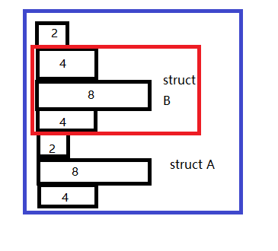

所以sizeof(B)得到的是7 \* 8 = 56

struct C

{

int a;

double b;

short c;

int aa;

double bb;

float cc;

char e[2];

};

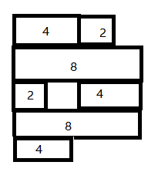

所以sizeof(C)得到的是8 \* 5 = 40